МИНОБРНАУКИ РОССИИ

Федеральное государственное бюджетное образовательное учреждение высшего образования

НИЖЕГОРОДСКИЙ ГОСУДАРСТВЕННЫЙ ТЕХНИЧЕСКИЙ

УНИВЕРСИТЕТ им. Р.Е.АЛЕКСЕЕВА

Институт радиоэлектроники и информационных технологий

Кафедра «Вычислительные системы и технологии»

ОТЧЕТ

по лабораторной работе №2

по дисциплине

Сети и коммуникации

РУКОВОДИТЕЛЬ:

________________ Гай В.Е.

(подпись) (фамилия, и.,о.)

СТУДЕНТ:

________________ Рябов Д.А

(подпись) (фамилия, и.,о.)

19-В-2

(шифр группы)

Работа защищена «___»____________

С оценкой ________________________

Нижний Новгород 2021

Задание

1. Смоделировать сеть

2. Расставить IP адреса и маски (у роутеров на интерфейсах ip адреса – из начала диапазона)

3. Добавить маршруты для прохождения пакетов между всеми частями сети (ipforwarding)

4. сделать несколько маршрутов специфичных, показать, как это работает (удаляя и добавляя маршрут)

5.показать пример удаления маршрута с демонстрацией отсутствия ping

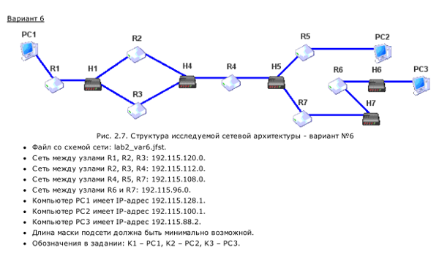

**Схема сети:**

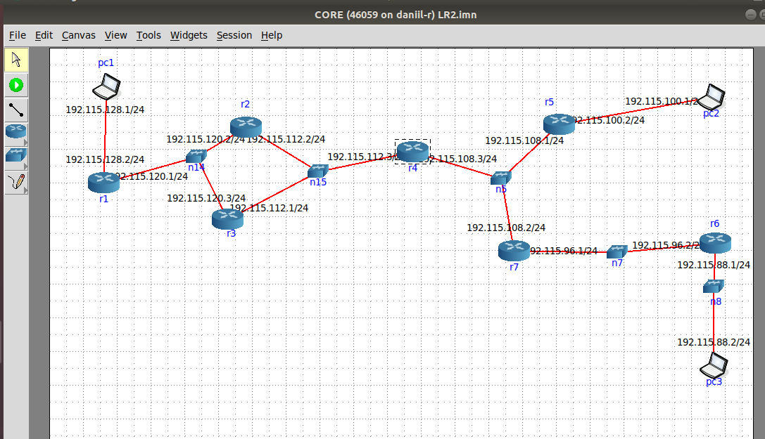

**PC1 – PC2 и PC1 – PC3:**

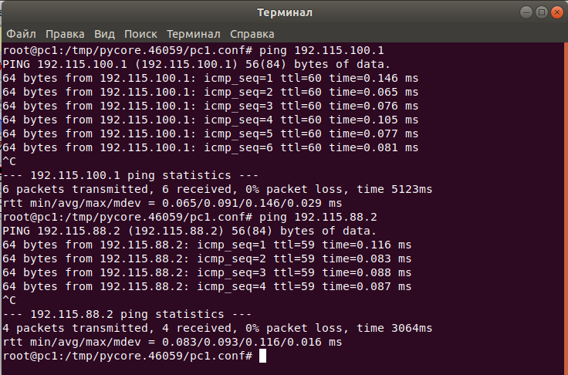

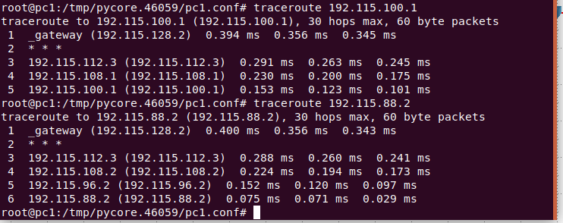

**PC2 – PC1 и PC2 – PC3:**

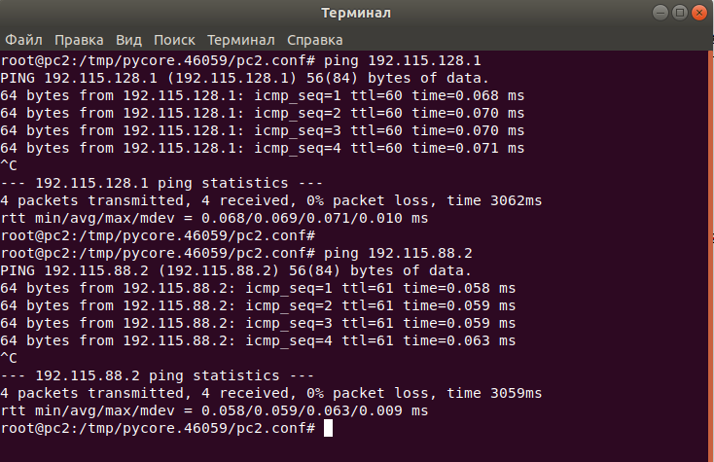

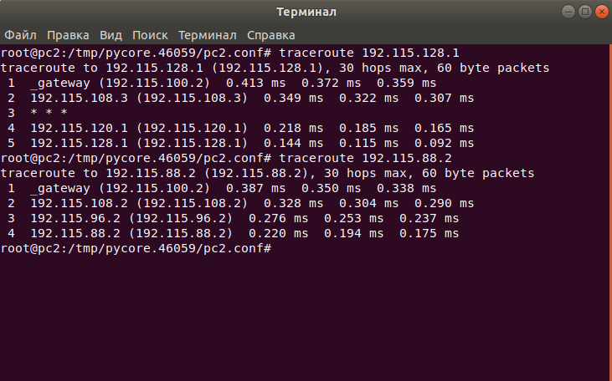

**PC3 – PC1 и PC3 – PC2:**

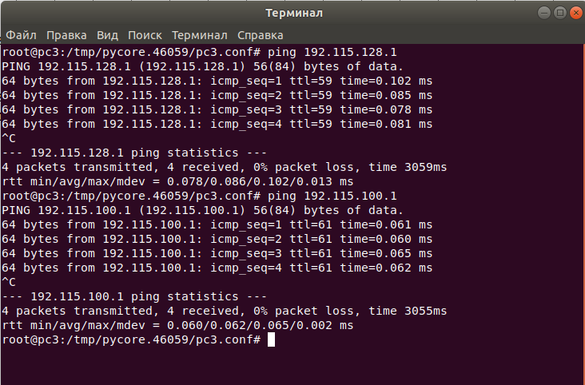

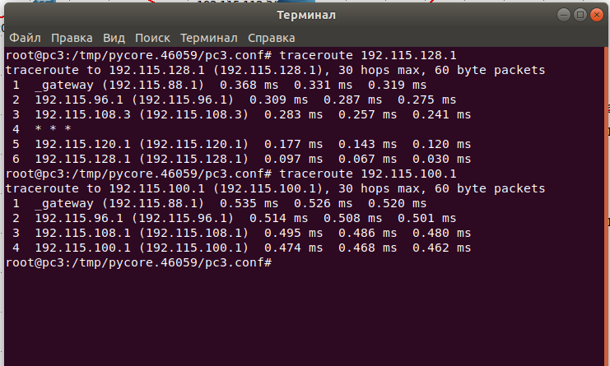

**Static route:**

**R1**

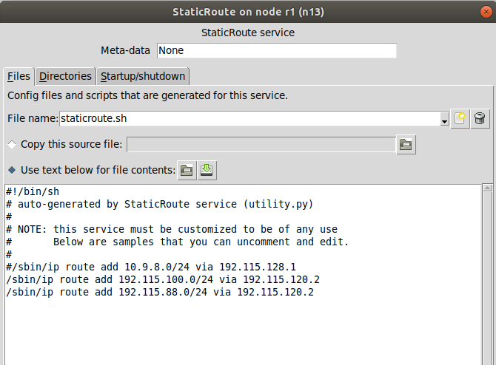

**R2**

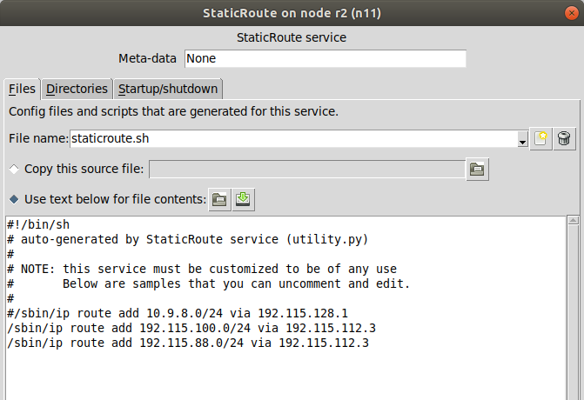

**R3**

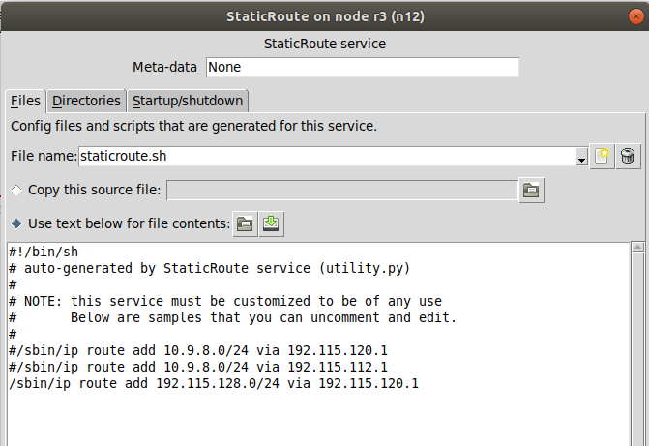

**R4**

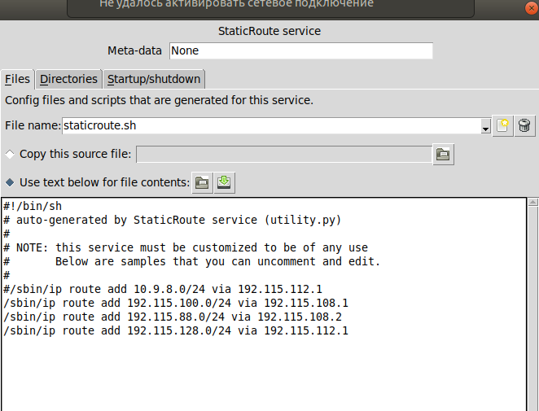

**R5**

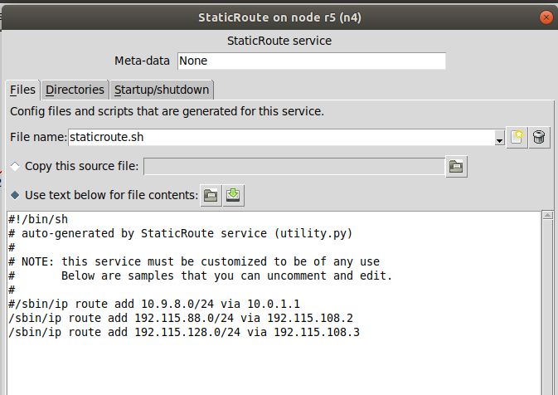

**R6**

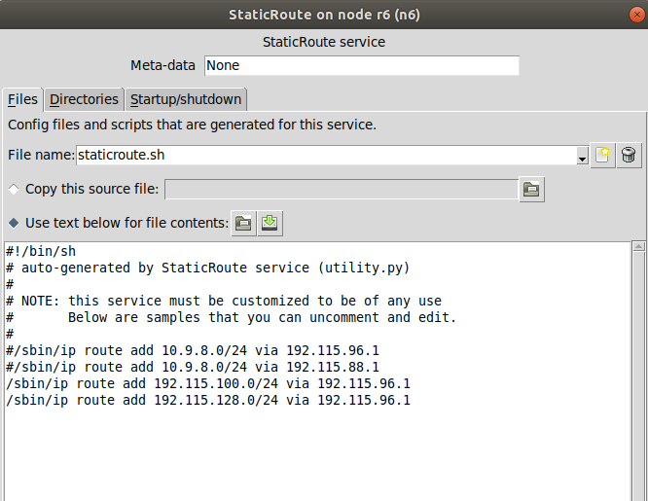

**R7**

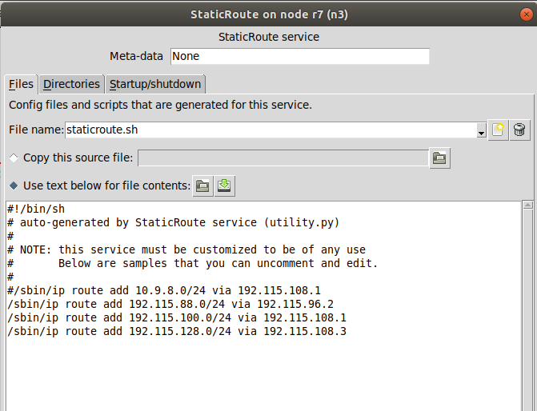

**Удаление маршрута PC1 – PC3**

